администрация МУНИЦИПАЛЬНОГО ОБРАЗОВАНИЯ
СОСНОВОБОРСКИЙ ГОРОДСКОЙ ОКРУГ ЛЕНИНГРАДСКОЙ ОБЛАСТИ

постановление

от 20/02/2024 № 426

О внесении изменений в постановление администрации
Сосновоборского городского округа от 26.10.2020 № 2118
«Об утверждении Положения о системах оплаты труда
в муниципальных учреждениях Сосновоборского
городского округа по видам экономической деятельности»

На основании служебной записки начальника отдела кадров и спецработы от 01.02.2024 Т.Н. Губочкиной, в связи с внесением изменений в постановление администрации от 23.12.2013 № 3136 «Об утверждении Положения о материальном стимулировании руководителей муниципальных бюджетных, муниципальных казенных и муниципальных автономных учреждений Сосновоборского городского округа», администрация Сосновоборского городского округа п о с т а н о в л я е т:

1. Внести в постановление администрации Сосновоборского городского округа от 26.10.2020 № 2118 «Об утверждении Положения о системах оплаты труда в муниципальных учреждениях Сосновоборского городского округа по видам экономической деятельности» (далее-Положение) следующие изменения:
1.1. Абзац второй пункта 2.13 раздела 2 «Порядок определения должностных окладов (окладов, ставок заработной платы) работников и повышающих коэффициентов к ним» изложить в новой редакции:
«Надбавка применяется со дня обращения за ее установлением, в порядке предусмотренном локальным (муниципальным) актом соответствующей организации».

2. Общему отделу администрации обнародовать настоящее постановление на электронном сайте городской газеты «Маяк».

3. Отделу по связям с общественностью (пресс-центр) комитета по общественной безопасности и информации администрации разместить настоящее постановление на официальном сайте Сосновоборского городского округа.

4. Настоящее постановление вступает в силу со дня официального обнародования и распространяется на правоотношения, возникшие с 01 января 2024 года.

5. Контроль за исполнением настоящего постановления оставляю за собой.

Глава Сосновоборского городского округа М.В. Воронков

Исп.: Дружинина Ирина Васильевна т.(81369)2-56-10 Бюджетный отдел БО

СОГЛАСОВАНО:

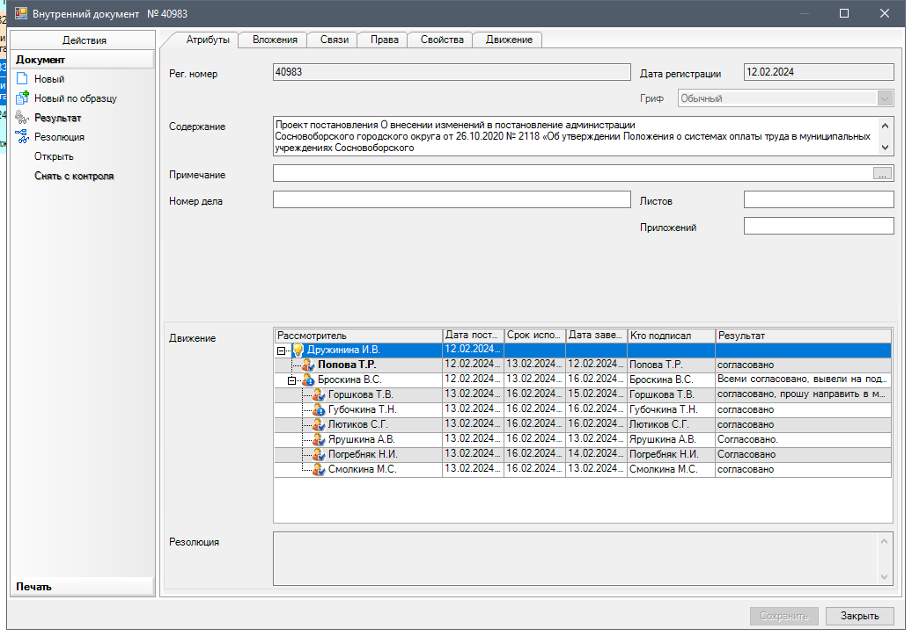

Рассылка:
Комитет финансов, Отдел кадров,
ЦБ, КО, ОРКиТ, ОФКиС

